COLEGIO EMILIA RIQUELME
ÁREA DE HUMANIDADES, LENGUA CASTELLANA
DOCENTE: MARIA ISABEL MAZO ARANGO
GUÍAS DE APRENDIZAJE EN CASA. SEMANA DEL 3 AL 6 DE AGOSTO DE 2020

PARA TENER EN CUENTA…
Recuerda que cada día al iniciar el encuentro, realizaré un saludo por WhatsApp para dar la agenda (que es la misma que está en este taller) y las indicaciones necesarias para continuar. Recuerda en lo posible realizar tus actividades directamente en el libro o en el cuaderno para hacer uso de esta inversión que hicieron nuestros padres.
Si por alguna razón no puedes comunicarte en el momento del encuentro, puedes preguntar tus dudas a través del WhatsApp o al correo más adelante.
Recuerda que el horario de actividades académicas es de 7 a 2:30, de lunes a viernes. Después de ese horario deberás esperar hasta que tenga disponibilidad de tiempo para solucionar las inquietudes.
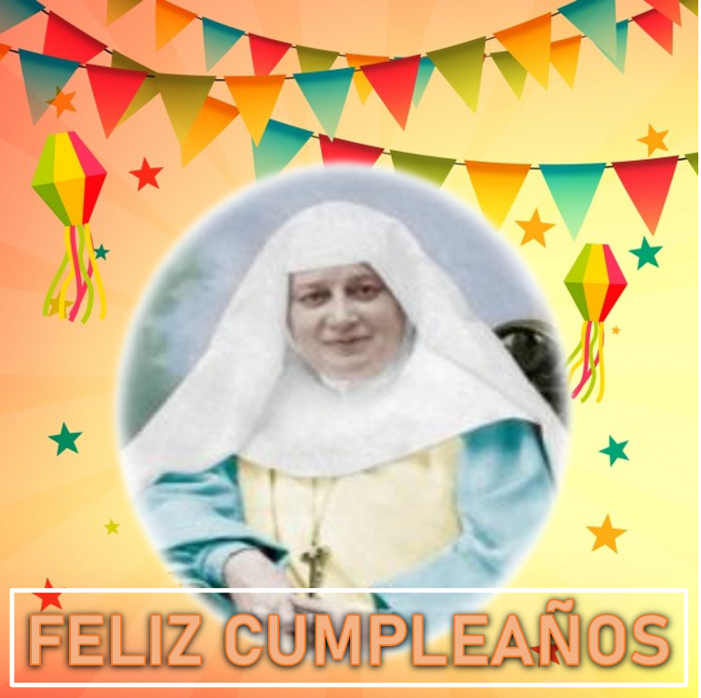

FECHA: LUNES 3 DE AGOSTO (1ra hora: 7-8 a.m.)
El día de hoy tendremos encuentro asincrónico
TEMA: EL ANÁLISIS DEL DISCURSO
DESARROLLO:
- Saludo por WhatsApp
- Realiza los puntos 1, 2, 3, 4, 5 de la página 271, referente al tema del análisis del discurso

FECHA: MIÉRCOLES 5 DE AGOSTO (3Ra hora: 9:30-1O:30 p.m.)
El encuentro del día de hoy es sincrónico
TEMA: HOMENAJE A MARIA EMILIA EN SU CUMPLEAÑOS
DESARROLLO:
- Saludo por WhatsApp.
- Invitación a la videoconferencia.
- Pensamientos de María Emilia
- Homenaje a María Emilia en su cumpleaños.

FECHA: JUEVES 6 DE AGOSTO (4ta hora: 10:30-11:30 p.m.)
El encuentro del día de hoy es sincrónico
TEMA: EL ANÁLISIS DEL DISCURSO.
DESARROLLO:
- Saludo por WhatsApp
- Invitación a la videoconferencia
- Continuación de la socialización de las diapositivas sobre el análisis del discurso.

Recomendación de la semana:
Esta semana es muy especial para todos los que hacemos parte de la comunidad educativa del Colegio Emilia Riquelme porque celebramos la efemérides del nacimiento de la Beata María Emilia Riquelme y Zayas. Esta mujer que nos invita hoy a amar a nuestros hermanos con total entrega y a ser humildes, incluso en las cosas más pequeñas.
Por ello las invito para que veamos la película animada de su vida y obra.
https://www.youtube.com/watch?v=JXzk1VHWJIw

